Prova scritta di Misure Elettriche NO del 3 luglio 2019

- Si vuole misurare indirettamente il volume di un cilindro in acciaio di altezza h e con base una circonferenza di raggio r. Si misurano direttamente queste grandezze con un solo calibro, che a questo punto sono tra loro correlate con covarianza e coefficiente di correlazione da ricavare [utilizzando la formula con n(n-1) al denominatore], e si ottengono le letture mostrate in tabella seguente:
r (cm) | 2.58 | 2.63 | 2.61 | 2.64 | 2.59
h (cm) | 8.99 | 9.05 | 9.04 | 9.01 | 9.00
Nota l’accuratezza del calibro come $a=±\left(0,1{\%v}_{ℓ}\right)$ determinare incertezza assoluta e relativa nella stima di tale volume.
- Un multimetro numerico a 4 cifre con V_{fs}=9.999 V mostra una lettura di 2.345 V con accuratezza pari a ± (0.2% V_{l}+ 1count). Spiegare in questo caso pratico il significato dei seguenti termini: portata, risoluzione dimensionale e adimensionale, banda di frequenza e risposta al gradino, come si trova l’errore di zero, incertezza assoluta e relativa, ripetibilità, riproducibilità e stabilità, servendosi di esempi pratici e individuando, se ci sono, mutue relazioni. Infine disegnare e commentare sommariamente lo schema a blocchi di tale strumento.
- Misurate, con un sensore a termocoppia ideale (b=0) che andrà disegnato, il valore efficace della tensione in uscita al giunto freddo, ottenendo i seguenti valori di lettura delle differenze di temperatura tra giunto caldo e giunto freddo ΔT (°C): 98, 95, 101, 100, 96. Se per la coppia bimetallica utilizzata stimate il coefficiente di sensibilità pari a (a=48±1) μV/°C, quale sarà la misura di detta tensione? Descrivere inoltre il funzionamento di tale sensore, le sue principali caratteristiche metrologiche e che problemi sarete preparati ad affrontare nel caso reale? Parlare inoltre del voltmetro a vero valore efficace sottolineando la sua importanza nelle misure di una grandezza di tipo alternato.
- Si ha a disposizione un convertitore analogico/digitale del tipo in figura seguente, con le seguenti caratteristiche: fondo scala: 10V; risoluzione 10 mV
Di cosa si tratta? Descrivere funzionamento e cause di incertezza nel caso in cui si misuri una tensione continua di 3V nominali. Dopo aver illustrato la relazione ingresso/uscita di un ADC ideale, chiarire il significato degli errori di quantizzazione e di conversione negli ADC.
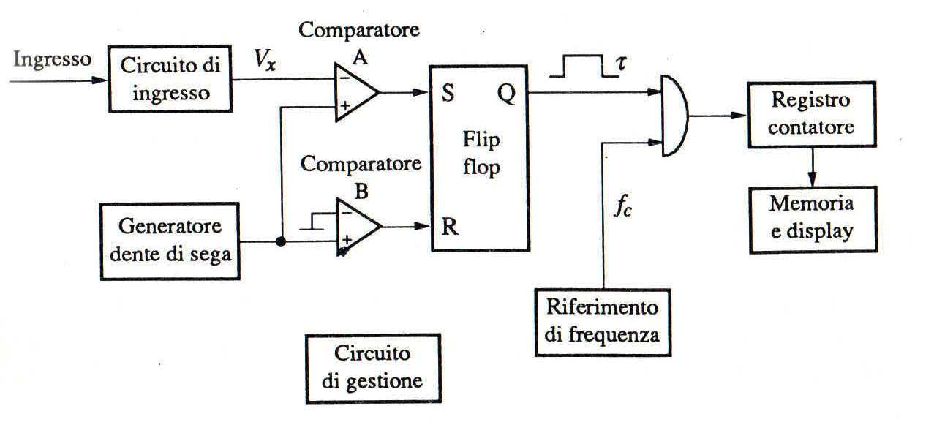

1. La distribuzione di frequenza cumulata relativa per la profondità dei pozzi petroliferi in una determinata regione è data dalla tabella seguente:

Profondità (in metri) | Freq. rel. cum.
0 ≤ h ≤ 600 | 0.41
600 ≤ h ≤ 1200 | 0.69
1200 ≤ h ≤ 1800 | 0.85
1800 ≤ h ≤ 2400 | 0.92
2400 ≤ h ≤ 3000 | 0.95
3000 ≤ h ≤ 3600 | 0.96
3600 ≤ h ≤ 4200 | 1.00

In tutto ci sono 700 pozzi petroliferi nella regione. Costruire e disegnare l’istogramma della frequenze relative. Per tali dati raggruppati determinare media, moda, varianza e deviazione standard.

2. In un campione casuale di 1000 abbonati al telefono, si è accertato che il 75% utilizza anche la connessione per navigare in rete. Sia p la frequenza relativa di coloro che navigano in rete nella popolazione costituita dalla totalità degli abbonati.
- Si costruisca un intervallo di confidenza approssimato al livello del 90%, 95% e 99% per il parametro p.
- Si supponga ora che l’indagine campionaria non sia ancora stata eseguita. Come si deve scegliere l’ampiezza n del campione per essere certi che (qualunque sia l’esito dell’indagine campionaria) l’intervallo di confidenza per p al livello del 95%, abbia ampiezza ≤ 0.01?
3. L’etichetta di una bottiglia di una particolare marca di vino dichiara un contenuto di 750 ml. Un’associazione di consumatori decide di controllare quest’affermazione: su 21 bottiglie provate si riscontra una media campionaria di $\overline{x}=\text{735} \text{ml}$con una varianza campionaria $s^{2}=\text{60} {\text{ml}}^{2}$. Supponendo che la quantità di birra contenuta in ogni bottiglia si possa modellizzare con una v.a. normale, un opportuno test statistico permette di concludere, ai livelli usuali che in media le bottiglie contengono meno di quanto dichiarato (H₀: µ < 750) ? Aiutarsi con un grafico e commentare quanto ottenuto.

